DEPARTEMENT MATHEMATIQUES ET INFORMATIQUE

Compte Rendu Travail Pratique :
Ingénierie des infrastructures Cloud

TP N : 3

APIREST DOCKER

E N S E T


Réalisé par : Demandé par :
Abderrahmane ET-TOUNANI Pr. Kamal EL GUEMMAT

Année Universitaire : 2023-2024
ENSET, Avenue Hassan II - B.P. 159 - Mohammedia - Maroc
 05 23 32 22 20 / 05 23 32 35 30 – Fax : 05 23 32 25 46 - Site Web: www.enset-media.ac.ma
E-Mail : contact@enset-media.ac.ma

Introduction

Ce TP dédié à Docker, une technologie révolutionnaire de virtualisation légère et de gestion de conteneurs. Au cours de cette session, nous plongerons dans l'univers de Docker, explorant des aspects cruciaux tels que l'installation, la gestion de conteneurs et d'images, l'utilisation du Docker Hub, l'intégration d'API REST Docker, ainsi que la création et l'exécution d'images Docker. De plus, nous aborderons l'intégration de Docker avec Eclipse via des plugins, élargissant ainsi nos compétences dans l'écosystème Docker. Préparez-vous à embarquer dans un voyage captivant au cœur de cette technologie révolutionnaire.

PARTIE 3 : APIREST Docker, Création et Exécution d’une Image Docker, Plugin Eclipse

- Activer APIREST Docker, et faire un test à distance avec docker cli (exécuter la commande d’affichage de la version docker).
- Activer l’Apirest sur ubuntu :
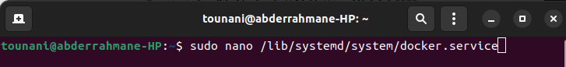
ctrl + O et ctrl +x pour sauvegarder le fichier
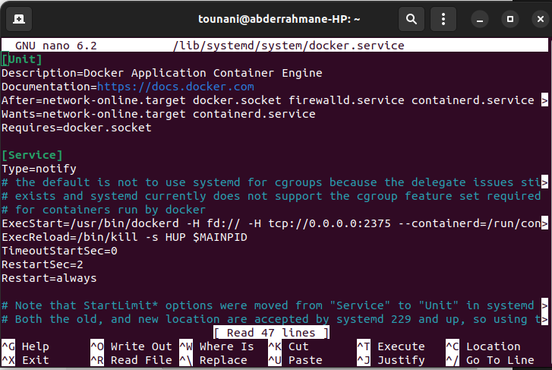
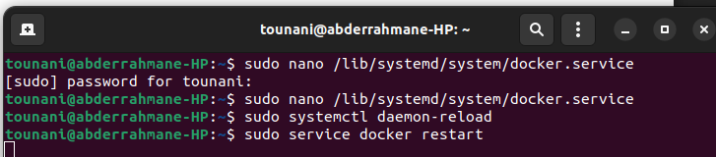

- Utiliser l’APIREST Docker pour créer et exécuter une image contenant une page web index.html, qui affiche « Welcome BDCC», dans un conteneur contenant un serveur web nginx
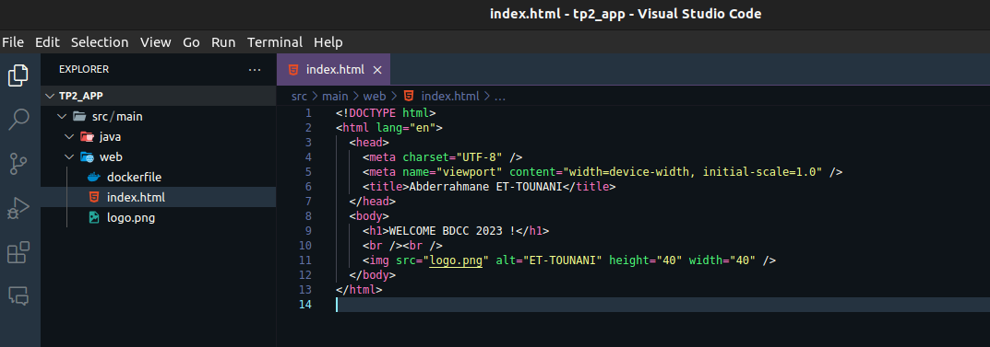

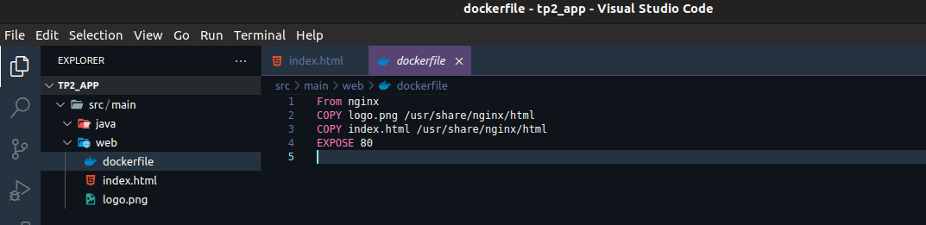

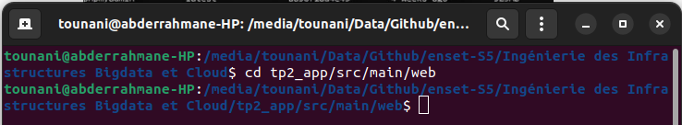

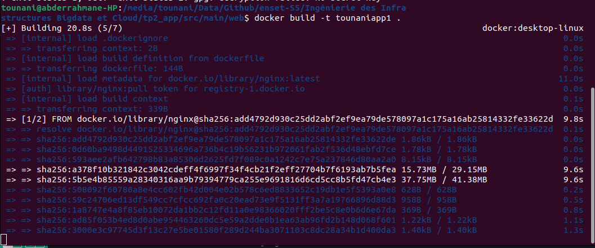

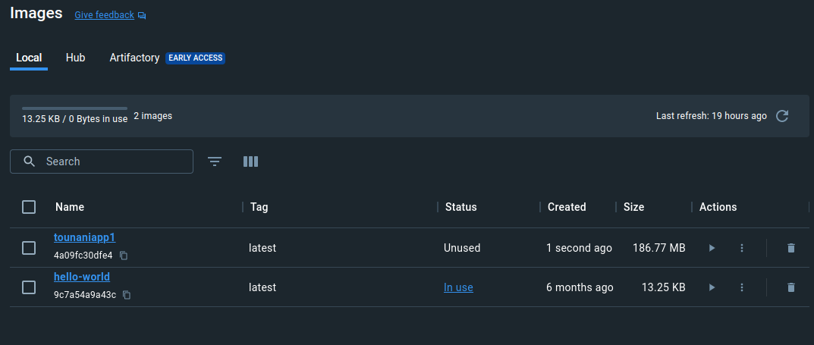

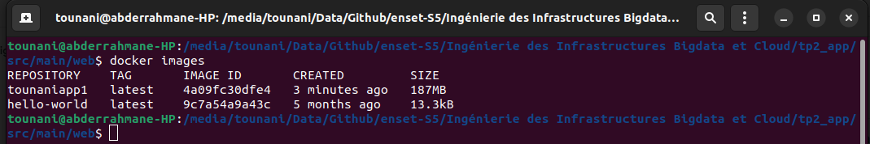

Accéder à la page index.html depuis la machine hôte.

Adresse IP
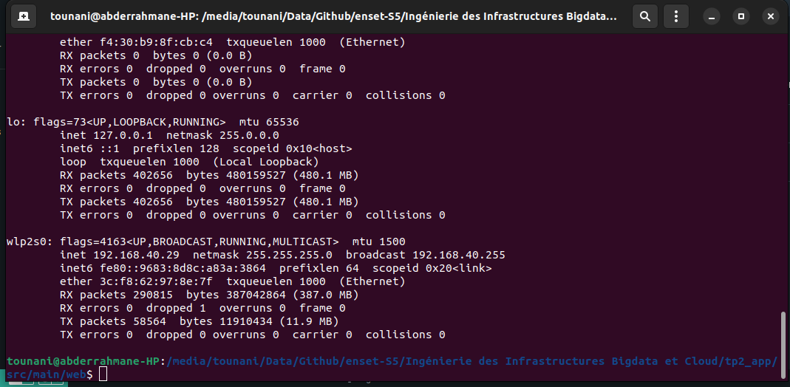

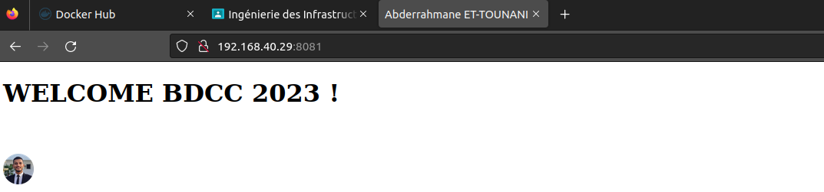
Publier l’image créée dans un répertoire privé du Docker hub.

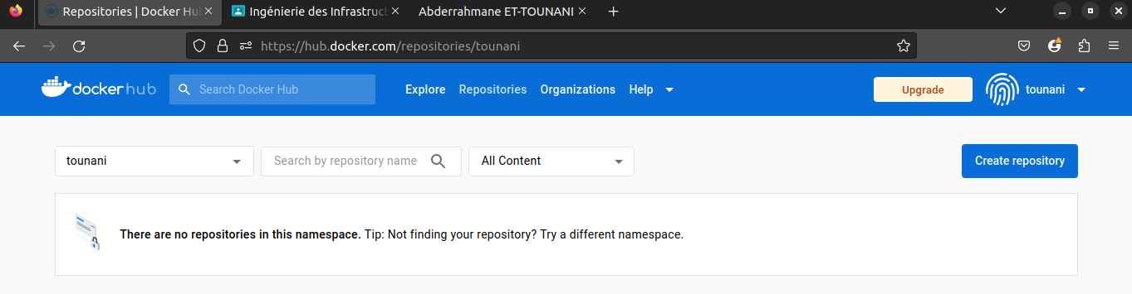
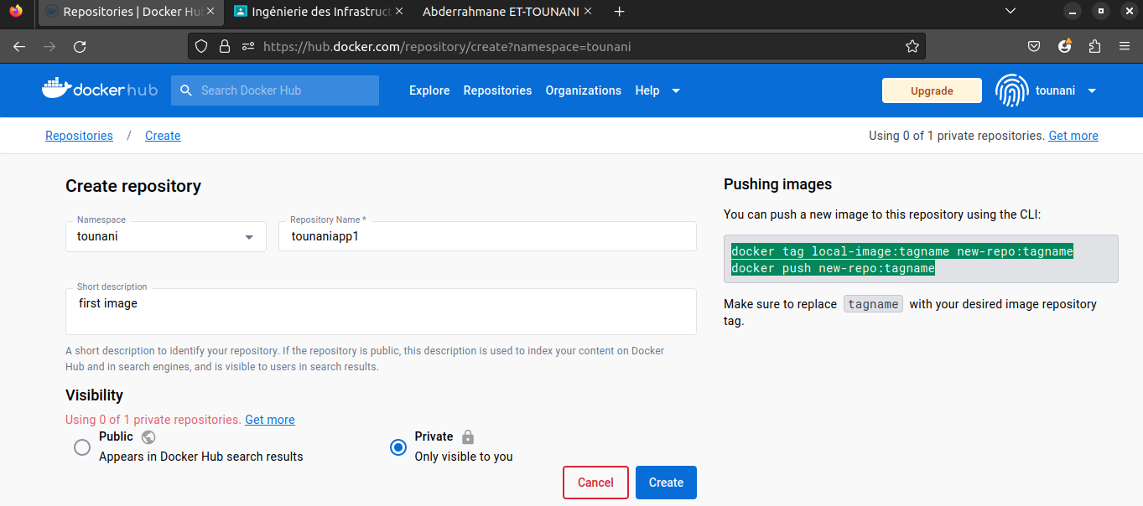

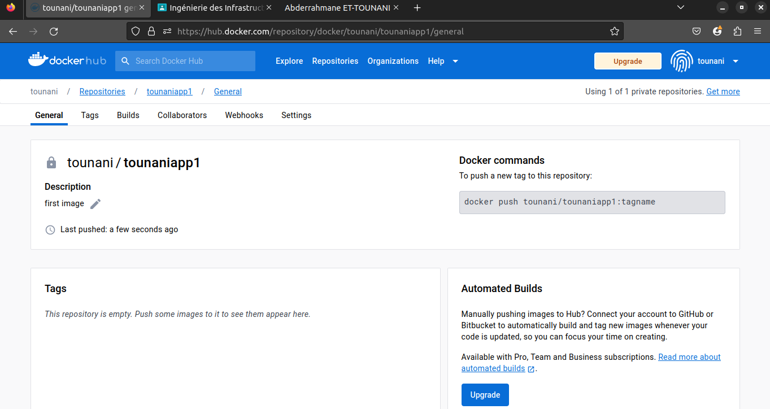
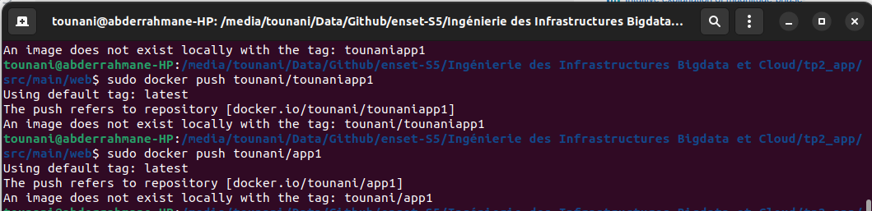

Conclusion

En conclusion de ce TP sur Docker, nous avons parcouru un large éventail de concepts et de compétences essentiels pour maîtriser cette technologie de conteneurisation. De l'installation initiale à la création et à l'exécution d'images Docker, en passant par la gestion efficace de conteneurs et d'images, nous avons exploré les fondamentaux de Docker. L'utilisation du Docker Hub a ajouté une dimension collaborative à notre expérience, tandis que l'intégration avec Eclipse a étendu les possibilités de développement. En acquérant ces compétences, vous avez désormais une base solide pour tirer parti de Docker dans vos projets futurs. Continuez à explorer et à expérimenter pour approfondir votre expertise dans le passionnant monde de la conteneurisation avec Docker.

